Проверка На Факти: В България НЯМА Седем СЗО Биолаборатории и НЯМА Ройтерс Публикация с Такова Твърдение на Лавров

проверка на факти
- May 8, 2024
- от: Lead Stories Staff
Сподели Tweet
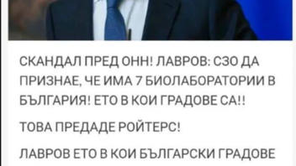Не Съществува
Вярно ли е, че пo данни на Ройтерс, Сергей Лавров съобщава за наличието на 7 биолаборатории на Световната Здравна Организация (СЗО) в България? Не, това не е вярно: Руският външен министър Сергей Лавров е правил изявления за съществуването на финансирани от САЩ лаборатории в различни държави, твърдейки, че те представляват потенциална заплаха, но няма конкретна публикация на Ройтерс или друг медиен източник, която да потвърждава, че Лавров е споменал за съществуването на седем биолаборатории на СЗО в България. СЗО отрича наличието на каквито и да е техни лаборатории в страната.
Твърдението се появява в ТикТок видео (архивирано тук), публикувано на 24 април 2024 г. със следния надпис:
Скандал пред ООН! Лавров: СЗО да признае, че има 7 биолаборатории в България! Ето в кои градове са!! Това предаде Ройтерс! Лавров: Ето в кои български градове има биолаборатории! В София, Плевен, Варна, Бургас, Пловдив, Добрич и Смолян. Имаме доказателства и СЗО трябва да признае пред ООН! Това е геноцид към българската нация!
Така изглежда ТикТок публикацията в момента на писане на историята: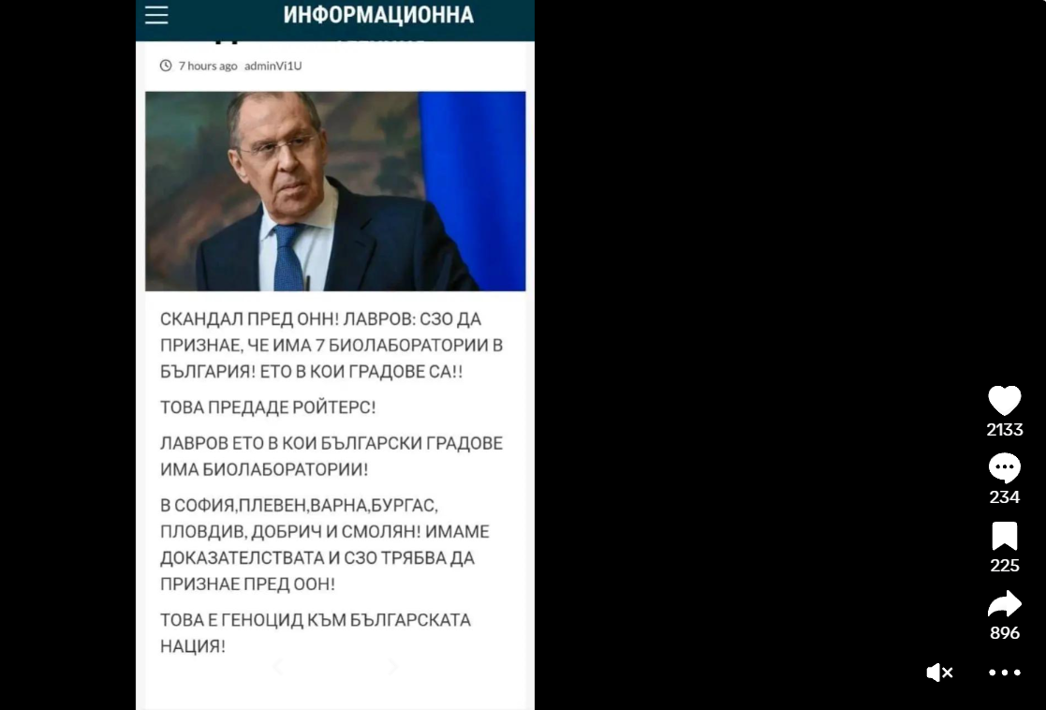
(Източник: ТикТок екранна снимка, направена в четвъртък, 9 май, 19:32:00 2024 UTC)
Няма доказателства или достоверни медийни източници, които да подкрепят разпространеното в социалните медии твърдение (архивирано тук и тук), че по данни на Ройтерс Сергей Лавров е съобщил за наличието на 7 биолаборатории на Световната Здравна Организация (СЗО) в България.
Lead Stories направи търсене с ключови думи от твърдението в Google Search, използвайки ключови думи от твърдението на български и английски (архивирано тук и тук), но не намери достоверни източници в потвърждение.
Официалният правителствен уебсайт на Министерството на външните работи на Русия проследява посещенията и речите на Сергей Лавров (архивирано тук). Търсене (архивирано тук) с ключови думи от твърдението показва, че няма публикувани материали, свързани с твърдението във видеото. Снимката от ТикТок видеото е предоставена на Ройтерс със съответните права за статия от 14 февруари 2022 г. (архивирано тук) със следното заглавие, преведено на български от Lead Stories: Руският министър Лавров призова Путин да даде повече време за дипломация на фона на украинската криза.
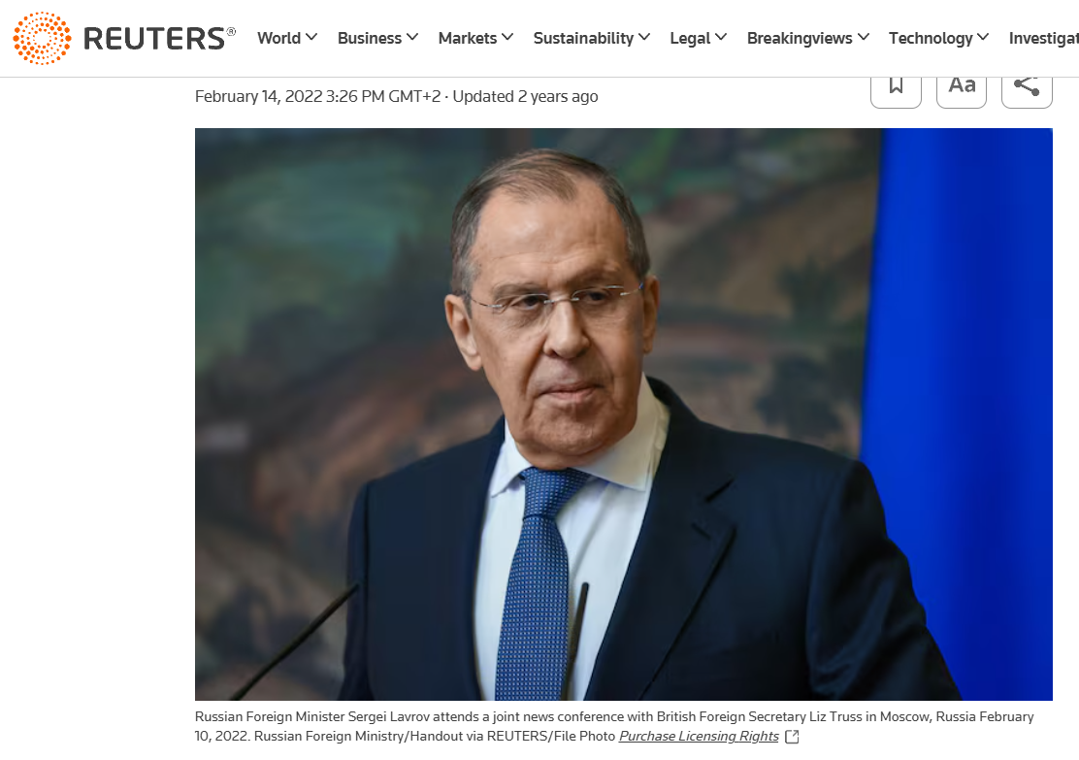
(Източник: Ройтерс екранна снимка, направена в неделя, 19 май, 14:11:49 2024 UTC)
Статията, която е от периода преди началото на руската въоръжена агресия срещу Украйна, отново не отговаря на твърдението в ТикТок видеото, а говори за предложението на руският външен министър Сергей Лавров Русия да продължи дипломатическите усилия за търсене на гаранции за сигурност от Европа и изтъква значението на дипломатическите канали за справяне с опасенията за сигурността.
Няма налични публикации на Ройтерс (архивирано тук) в подкрепа на твърдението, че Сергей Лавров е обявил съществуването на 7 СЗО био-лаборатории в България.
Съгласно Международните здравни насоки (архивирано тук), Световната здравна организация (СЗО) няма право да издава заповеди към държавите или да се намесва в техните решения, включително изграждането на биолаборатории. Взаимоотношенията между СЗО и държавите се основават на сътрудничество чрез насоки и препоръки, които не са задължителни. Обвиненията към СЗО за „действия срещу човечеството" са обичкновено част от руски дезинформационни послания (архивирано тук), които се разпространяват не само в България, но и по целия свят.
В отговор на запитване на Lead Stories към СЗО в България от 14 май 2024г. става ясно, че СЗО нито притежава, нито управлява някакви лаборатории в България:
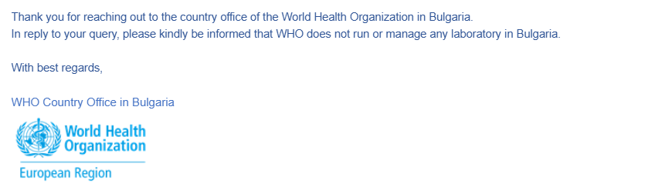
Сергей Лавров и други руски дипломати (архивирано тук и тук) са правили изявления за съществуването на финансирани от САЩ лаборатории в различни държави, твърдейки, че те представляват потенциална заплаха, но всички тези твърдения са неоснователни и са били опровергавани многократно от Lead Stories, включително проверката на факти: Пентагонът не е планирал биологични експерименти с български войници.

